ETUDE DU MOUVEMENT DE CHUTE D’UNE BALLE DANS L’AIR

Objectifs bac :
-se familiariser avec un logiciel d’acquisition et de traitement de données
-visualiser le mouvement du centre d’inertie d’un corps
-tracer l’évolution temporelle de sa vitesse et modéliser cette évolution : v = f(t)

Contexte du sujet :
Dans cette étude, on se propose de repérer le mouvement du centre d’inertie (centre de gravité) de la balle à l’aide du logiciel d’acquisition « latispro » puis d’utiliser ce logiciel pour tracer l’évolution temporelle de sa position y = f(t) et de sa vitesse v = f(t).

DOCUMENTS MIS A DISPOSITION DU CANDIDAT

Document n°1 : Description de l’expérience
On émet l’hypothèse que les forces de frottement due à l’air ainsi que la poussée d’Archimède sont négligeables.
Une balle de masse m = 35,8 g est lâchée sans vitesse initiale d’une hauteur h par rapport au sol.
On suppose ici le champ de pesanteur de la Terre uniforme et de valeur g = 9,81 N.kg⁻¹
La balle est lâchée à l’instant t = 0. La position du centre d’inertie de la balle sur la dernière vidéo est prise comme origine du repère orthonormé avec l’axe (Oy) orienté vers le bas.
O
x

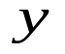

Document n°2 : Matériel mis à votre disposition
-Logiciel d’exploitation vidéo « Latispro »
-Le fichier vidéo « TP1Schutvert »
-Notice de fonctionnement de « Latispro »

I/ Etude de l’enregistrement vidéo

TRAVAIL A EFFECTUER

1.Mis en œuvre du protocole proposé (10 min conseillées) (Compétence : Réaliser)
-Visualiser le mouvement de chute de la bille d’acier.
☞ Coup de pouce :
-Ouvrir le logiciel « latispro»
-Ouvrir le fichier « TP1Schutvert » (édition → analyse de séquences vidéos → fichier → ouvrir)
-Visualiser le mouvement en appuyant sur « lecture »
-Puis revenir au début en cliquant sur « << »

-Choisir, sur la première image, le centre d’inertie G de la balle comme origine O des axes, l’axe y’y étant vertical et orienté vers la bas.
☞ Coup de pouce :
-Cliquer sur « >> »
-Cliquer sur « sélection de l’origine » puis sélectionner « le sens des axes »
-Cliquer alors sur le centre de gravité de la balle.
-Cliquer sur « << » pour revenir sur la première image

-Étalonner très soigneusement l’écran au moyen de la règle
☞ Coup de pouce :
-Cliquer sur « sélection de l’étalon » puis pointer sur chaque extrémité de la règle
-Attention à bien respecter l’unité proposée.

-Pointer alors le centre d’inertie de la bille le plus précisément possible sur l’ensemble de la chute.
☞ Coup de pouce :
-Cliquer sur « sélection manuelle des points »
-Cliquer ensuite sur le centre d’inertie de la balle. La vidéo avance d’une image et une marque apparaît sur l’écran.
-Cliquer de nouveau sur « sélection manuelle des points » puis sur « terminer la sélection manuelle
Appeler le professeur pour vérifier votre acquisition (Appel n°1)

II/ Exploitation des données

2.1/ Etude de la trajectoire

2. Exploitation des résultats obtenus (20 min conseillées) (Compétence : Valider)
-Tracer l’évolution temporelle de Y = f(t). Les points seront reliés entre eux.
☞ Coup de pouce :
-Cliquer sur « liste des courbes » (sinusoïde verte en haut à gauche de l’écran)
-Double cliquer sur « mouvement Y » puis sélectionner dans style « trait avec croix » et nommer Y le nom de l’ordonnée
-Cliquer glisser la courbe « Y » sur l’axe des ordonnées

2.2/ Etude de la vitesse

Nous souhaitons afficher la courbe V = f(t) et modéliser la courbe obtenue.

1.Mis en œuvre du protocole proposé (10 min conseillées) (Compétence : Réaliser)
-Utiliser les fonctionnalités du logiciel pour créer la grandeur V = dy/dt
☞ Coup de pouce :
-Cliquer sur « traitement » puis sur « feuille de calculs »
-Entrer alors l’équation V = deriv(Y)
-Cliquer ensuite sur « calcul » puis « exécuter »

-Afficher la courbe V = f(t)
☞ Coup de pouce :
-Retirer la courbe Y = f(t) en positionnant le curseur sur Y (axe des ordonnées) puis clic droit et sélectionner « retirer ».
-Cliquer glisser la nouvelle courbe.
-Clic droit et sélectionner calibrage

Appeler le professeur pour vérifier votre courbe (Appel n°2)

2. Exploitation des résultats obtenus (20 min conseillées) (Compétence : Valider)
1/ Que peut-on dire de l’évolution de la vitesse en fonction du temps ?
2/ En déduire la nature du mouvement du centre d’inertie de la balle.
3/ Modéliser la courbe obtenue en sélectionnant le modèle mathématique le plus adapté.
☞ Coup de pouce :
-Cliquer sur « traitements » puis « modélisation »
-Cliquer glisser la courbe dans la case « courbe à modéliser.
-Sélectionner alors le modèle puis cliquer sur « calculer le modèle »

A l’aide de la 2^{ième} loi de Newton, les physiciens ont modélisé l’évolution temporelle de la vitesse par la formule :
v = gt + v₀
g étant le champ de pesanteur de la planète Terre. g_{th} = 9,81 N.kg⁻¹ ; v₀ la vitesse initiale

4/ A l’aide de vos résultats trouvés à la question 3, déterminer expérimentalement g. On le notera g_{exp}.
5/ Calculer l’écart relatif. Conclure.
6/ Lorsqu’un solide est soumis uniquement à son poids, on dit qu’il est en chute libre. Dans ce cas, l’évolution de sa vitesse ne dépend pas de sa masse. Peut-on dire ici que la balle est en chute libre ?

Domaine de compétences « Réaliser « (Rea) | Acquis | En cours d’acquisition | Non acquis
Visualiser une vidéo avec ce logiciel
Savoir placer un repère orthonormé, réaliser un étalonnage de l’écran
Savoir repérer l’évolution du centre d’inertie du corps
Savoir créer une variable, tracer une courbe et la modéliser
Domaine de compétences « S’approprier » (App)
Savoir déterminer un coefficient directeur
Domaine de compétences « VAL »
Savoir comparer un modèle théorique et un modèle expérimental
Valider une hypothèse émise à partir de l’analyse de données expérimentale
Domaine de compétences « COM »
Réaliser un compte rendu d’expérience (observation, interprétation, conclusion)
Domaine de compétences « AUT »
Travailler en binôme
Travailler en autonomie

CORRECTION
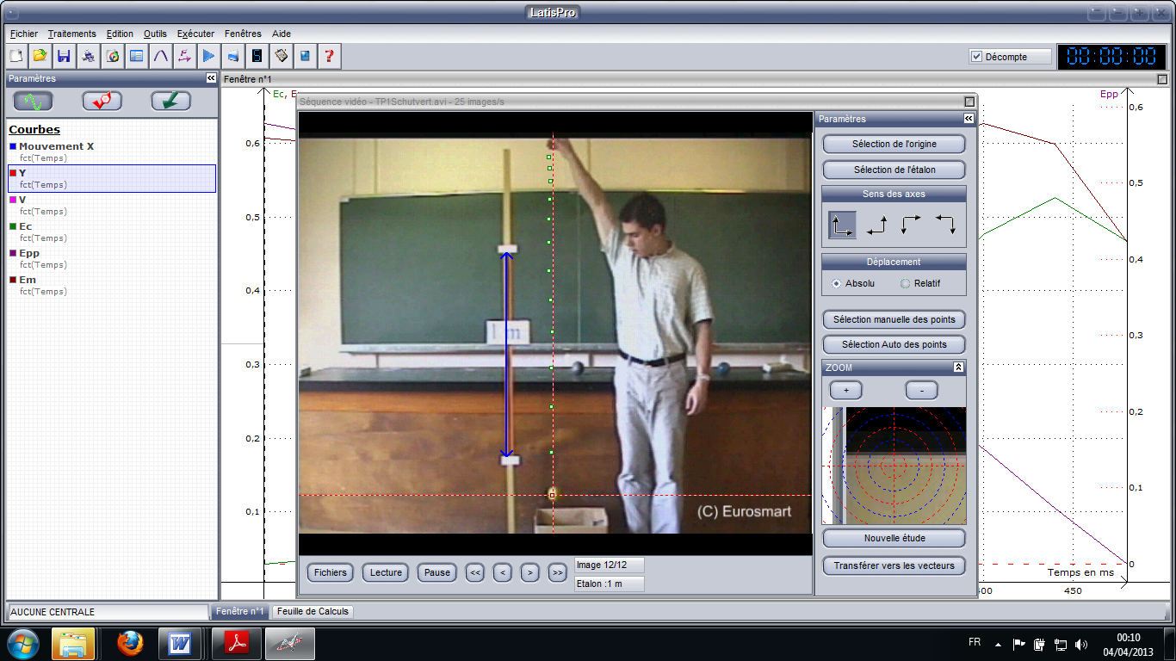

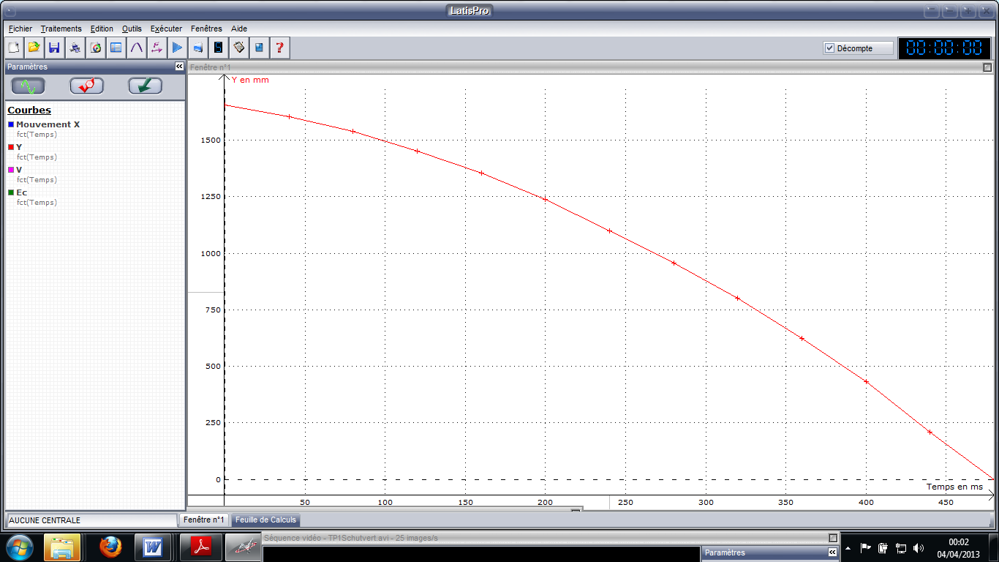

5/ Y = f(t)

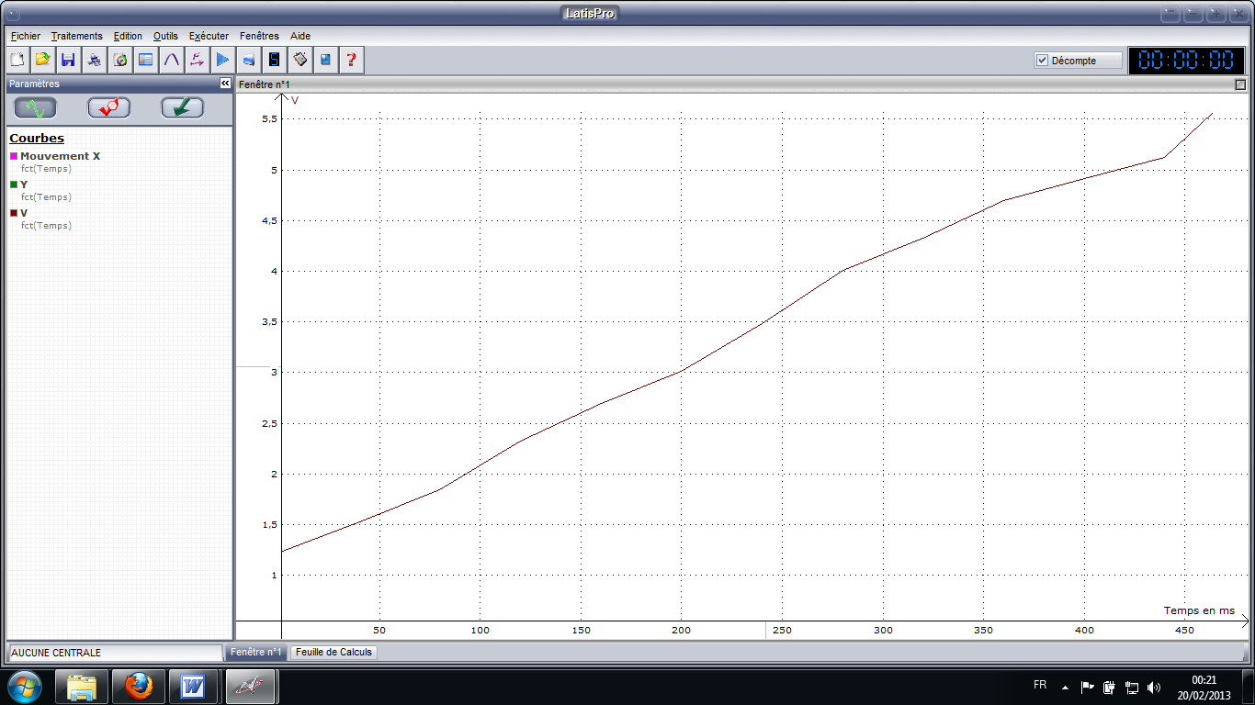

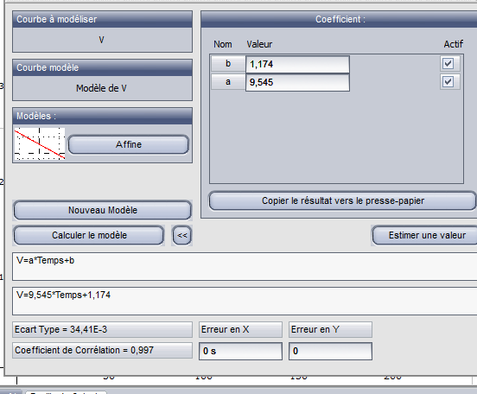

Remarque : V₀ = 1,17 m.s⁻¹

10/ g = 9,545 m.s⁻²
Oui on a bien une droite affine

11/ écart relatif = 2,65 %. Résultat cohérent.

12/ Oui car v ne dépend pas de m.

PROFESSEUR |  | DATE DU TP  ……………. | DATE DE DEPOT  ………………… |  |  | PREPARATEUR  ………………….
JOUR DU TP  …………….. | SALLE  ……….. |  |  | HORAIRE  ……………………….
ETUDE DE LA CHUTE LIBRE
BAC ELEVE
Salle informatique |  |  |  |  | 1
Logiciel latispro |  |  |  |  | 2
Fichier vidéo « 1Schutvert » |  |  |  |  | 1

